天津交通职业学院
2023年第二批公开招聘教师岗位试讲测试要求及内容

路桥工程学院
岗位编号2023001-专业教师
- 授课科目：数字测图
- 授课教材：《数字测图》
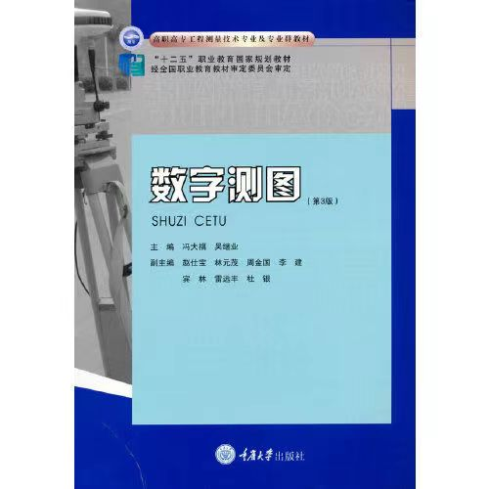
三、试讲内容
（一）授课内容：
第四章 数字测图内业
第5节 绘制等高线
1.建立DTM
2.绘制等高线
3.等高线注记与修饰
(二)成果展示：
应聘人员对自身取得的最新研究成果、软件著作权证书或专利等工作发明，进行展示说明。
四、具体要求：
1.试讲总时间为15分钟，其中授课时间为10分钟，考前需提前准备好教案备查，讲课为多媒体教学和黑板教学。
(1)应用测绘测量行业主流软件（CASS）进行试讲演示；
(2)同步使用PPT、板书和软件授课；
(3)使用标准普通话授课。
2.研究成果展示：时间为5分钟。考前须提前准备PPT展示讲稿,现场说明。标志性成果须带齐原件、复印件,备查。
（以上内容均不能体现个人信息）

体育工作部
岗位代码2023002-体育教师

一、授课科目：体育（跆拳道）
二、授课内容：
1.授课部分（横踢技术）
2.技能展示
（1）横踢技术
（2）旋风踢技术
（3）后旋踢技术
三、具体要求：
试讲时间为15分钟，其中授课部分7分钟，技能展示时间为8分钟，考前需要提前准备好教案，同时需要自备技能测试所需运动服装以及器械。
（以上内容均不能体现个人信息）

思政部
岗位代码2023003-思政课教师

一、授课科目：思想道德与法治
二、授课教材：《思想道德与法治》
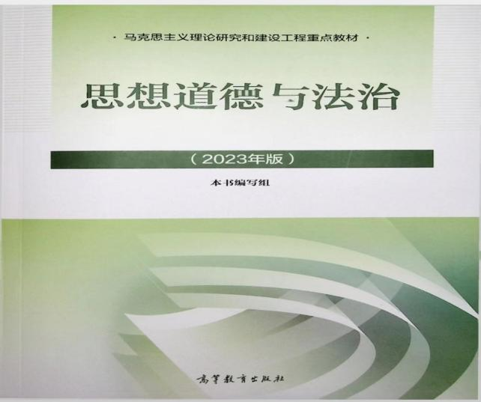
三、试讲内容：
（一）授课内容
第二章 追求远大理想 坚定崇高信念
第二节 坚定信仰信念信心
1.增强对马克思主义、共产主义的信仰
2.增强对中国特色社会主义的信念
3.增强对实现中华民族伟大复兴的信心
（二）学习经历成果展示:简述本人的专业学习经历、专业工作经历(或实习经历)、专业获奖情况以及本人应聘该岗位的优势所在。
四、具体要求：
1.试讲总时间为15分钟，其中授课时间为10分钟，考前需提前准备好教案备查，讲课为多媒体教学和黑板教学。
（1）合理确定授课目标，精选教学内容；
（2）编制教案，内容表达清晰；
（3）注重解疑答惑，关注热点。从导入问题、讲授内容、板书设计等环节把握课堂设计。
2.学习经历成果展示:时间为5分钟。应聘者须提前准备5分钟PPT讲稿。简述专业学习经历时，不展示毕业院校、实习公司具体名称，重点陈述从事行业、岗位工作、活动组织内容。
（以上内容均不能体现个人信息）

2023年4月6日

